รายงานโครงการ

“ส่งเสริมและพัฒนาศักยภาพข้าราชการครูและบุคลากรทางการศึกษา ประจำปี งบประมาณ พ.ศ.2569”

กิจกรรมที่ 6 กิจกรรมพัฒนาลูกจ้างประจำและลูกจ้างชั่วคราว เพื่อเพิ่มประสิทธิภาพการปฏิบัติงาน
กิจกรรมย่อยที่ 6.2 การพัฒนาลูกจ้างชั่วคราวตำแหน่งพนักงานราชการ
1. ระยะเวลาดำเนินการ
วันที่เริ่ม : วันที่ 25 มีนาคม พ.ศ. 2569 ไตรมาสที่ : 2
2. วัตถุประสงค์
1. เพื่อให้พนักงานราชการมีความรู้ความเข้าใจที่ถูกต้องเกี่ยวกับสิทธิประโยชน์และสวัสดิการ
ที่พึงได้รับ
2. เพื่อให้พนักงานราชการเข้าใจหลักเกณฑ์และกระบวนการประเมินผลการปฏิบัติงาน
3. เพื่อสร้างทัศนคติที่ดีต่อระบบการประเมินผลการปฏิบัติงาน
4. เพื่อเพิ่มประสิทธิภาพและคุณภาพในการปฏิบัติงานของพนักงานราชการ
3. การดำเนินงาน
1) จัดทำกิจกรรมเพื่อขออนุมัติงบประมาณและขออนุมัติดำเนินกิจกรรม
2) แต่งตั้งคณะกรรมการ/คณะทำงาน สำรวจข้อมูลผู้เข้ารับการพัฒนา
3) ประชุมคณะทำงานเพื่อรับฟังความคิดเห็นในการจัดทำหลักสูตรในการพัฒนา
4) ประสานงานกับหน่วยงานที่เกี่ยวข้องคือ ติดต่อสถานที่ในการพัฒนา ได้แก่ ห้องประชุมโรงเรียนสงวนหญิง
5) จัดเตรียมเอกสารประกอบการพัฒนา
6) ดำเนินการพัฒนา เป็นเวลา 1 วัน ในวันที่ 25 มีนาคม 2569 ณ ห้องประชุมโสตทัศนศึกษา โรงเรียน
สงวนหญิง
7) สรุปและประเมินผลการดำเนินโครงการ
4. สถานที่ดำเนินการ
ณ ห้องประชุมโสตทัศนศึกษา โรงเรียนสงวนหญิง

5. งบประมาณ งบประมาณที่ได้รับจัดสรร 11,220.- บาท
งบประมาณที่ใช้ไป 11,220.- บาท
งบประมาณคงเหลือ 0 .- บาท
6. ผลการดำเนินงาน
เชิงปริมาณ
พนักงานราชการกลุ่มบริหารงานทั่วไปจำนวน 51 คน ( ตำแหน่งครูผู้สอน จำนวน 41 คน ตำแหน่งวิชาการ
ปฏิบัติงานใน สพม.สุพรรณบุรี จำนวน 10 คน ) และพนักงานราชการกลุ่มบริการ จำนวน 2 คน รวมทั้งสิ้นจำนวน 53 คน
และคณะทำงาน จำนวน 13 คน รวมทั้งหมด 66 คน
เชิงคุณภาพ
1) พนักงานราชการที่เข้าร่วมโครงการไม่น้อยกว่าร้อยละ 90 มีความรู้ความเข้าใจที่ถูกต้องเกี่ยวกับสิทธิประโยชน์และกระบวนการประเมินผลการปฏิบัติงาน เพิ่มมากขึ้น
2) พนักงานราชการที่เข้าร่วมโครงการมีความพึงพอใจในระดับดีขึ้นไป
7. ปัญหาอุปสรรค
-
8. ข้อเสนอแนะ
-
9. ภาพถ่ายกิจกรรม
กิจกรรมย่อยที่ 6.2 การพัฒนาลูกจ้างชั่วคราวตำแหน่งพนักงานราชการ
ณ ห้องประชุมโสตทัศนศึกษา โรงเรียนสงวนหญิง
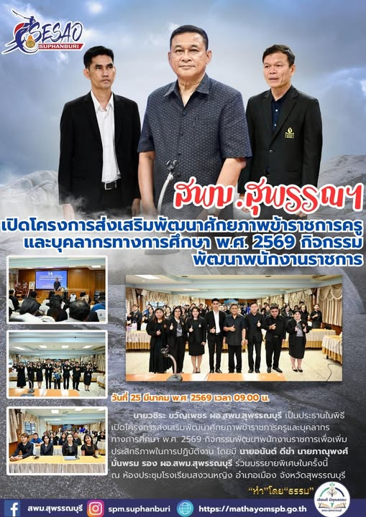

กิจกรรมย่อยที่ 6.2 การพัฒนาลูกจ้างชั่วคราวตำแหน่งพนักงานราชการ
ณ ห้องประชุมโสตทัศนศึกษา โรงเรียนสงวนหญิง

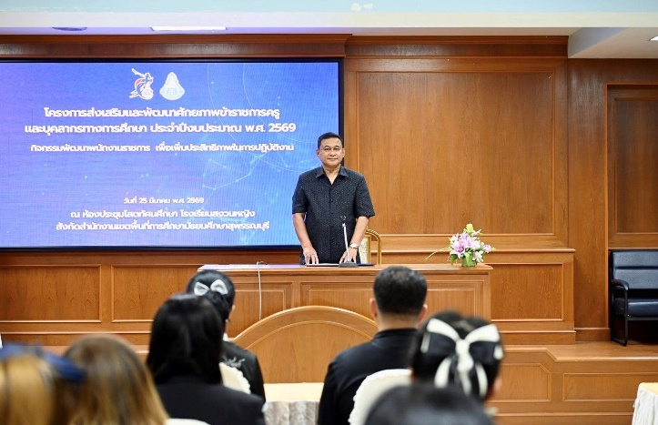 | 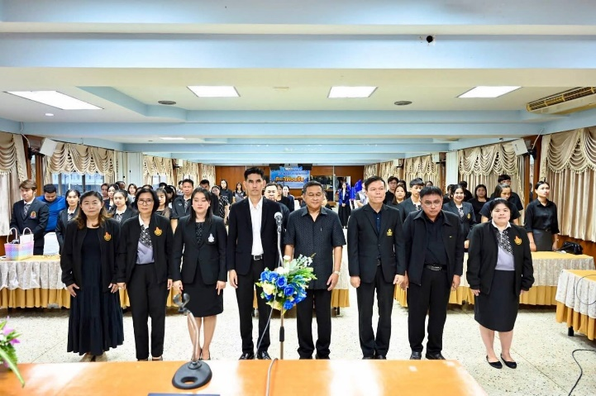
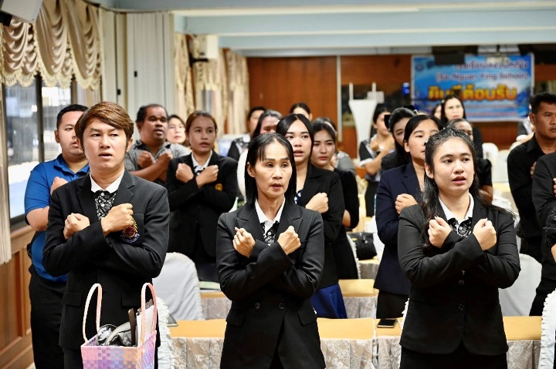 | 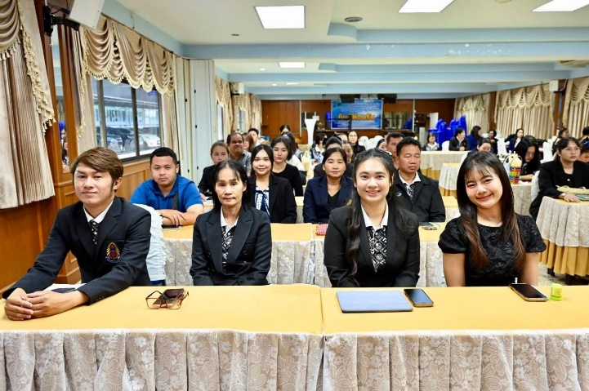
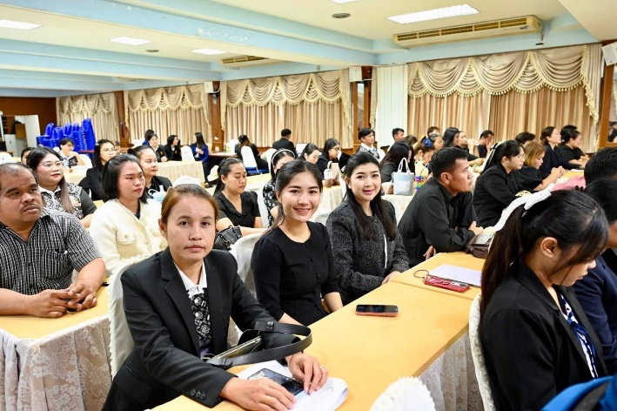 | 



